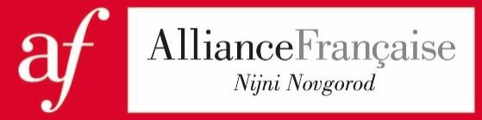
Pays : FÉDÉRATION DE RUSSIE
Lieu d’inscription : Nijni Novgorod
Centre de passation : Alliance Française de Nijni Novgorod

Fiche d’inscription au DELF Junior:
Session (mois/année) :

Type d’examen : cochez la case correspondante
DELF A1 | DELF B1
DELF A2 | DELF B2

Avez-vous déjà passé l’examen DELF Junior?
OUI
NON

Si oui, écrivez votre numéro de candidat :
Civilité : | Madame | Monsieur

NOM (en majuscules):

PRÉNOM (en majuscules):

Attention : l’orthographe de vos noms et prénoms ci-dessus doit correspondre à celle du passeport international // Внимание : написание вашей фамилии и имени должно соответствовать написанию в вашем заграничном паспорте

Né(e) le : / / à (ville, village) :

Nationalité : Langue maternelle : Pays de naissance :

Adresse :

Ville : Adresse e-mail :

Téléphone : № de l’école/classe :

Faites-vous vos études en section bilingue ?
OUI
NON

ФИО родителя
или законного
представителя:

Заполняется заглавными буквами в соответствии с паспортом Российской Федерации:

Паспортные данные (серия, номер, дата выдачи, кем выдан), номер телефона, электронный адрес:

Fait à Nijni Novgorod , le
№ ДОГОВОРА:
(заполняется сотрудником АФНН)
ДАТА ОПЛАТЫ:
(заполняется сотрудником АФНН)

Signature:

